Nome do Personagem: Fred Jefferson

Idade: 17

Altura: 1,65

Peso: 45 Kg

Olhos: castanhos

Pele: Branca

Cabelo: Preto

Outras características: <https://www.heroforge.com/>

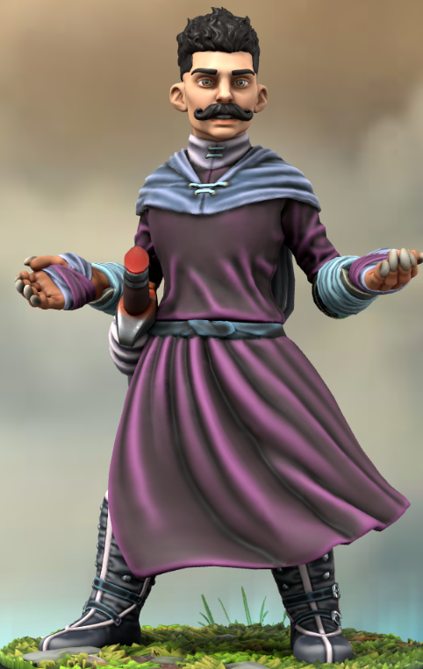

**História:**

Ele tava entediado sem nada para fazer e quase nenhuma notícia das fofocas do reino vizinho chegam em sua cidade natal de Pitasonga. então ele sai de sua cidade natal para descobrir as fofocas do reino de Lúsia e fazer amigos

**Classe:**

Bruxo

Divindade:Loki

**Raça:**

Lista de raças: [Raças.pdf](https://drive.google.com/file/d/1kOKkZkH-WPqzYpWVa5Zs610ARlpxaJVf/view?usp=sharing)

ETERGÊNITO

Aumento no Valor de Habilidade. Seu valor de Carisma aumenta em 2, e duas outras habilidades de sua escolha tem seu valor aumentado em 1.

Idade. Etergênitos vem a existência já como adultos e vivem apenas uns poucos anos. Alinhamento. Como regra, etergênitos são guiados por hedonismo e interesses próprios, fazendo os melhores deles serem neutros e os piores malignos. Etergênitos neutros devotam muito do seu tempo (e dinheiro) com festas e atividades sociais, enquanto etergênitos malignos usualmente se envolvem com o mundo do crime. Tamanho. Etergênitos tem a mesta altura que os humanos, entre 1,50 e 1,80 m. Eles são bem mais leves – cerca de 45 kg – e seu peso diminui a medida que eles envelhecem devido as perdas de substância para e étersfera. Seu tamanho é Médio Deslocamento. Seu deslocamento base de caminhada é de 9 m.

Visão no Escuro. Acostumado à noite, você possui uma visão superior em condições de escuridão e na penumbra. Você pode enxergar na penumbra a até 18 m como se fosse na luz plena, e no escuro como se fosse na penumbra. Você não pode discernir cores no escuro, apenas tons de cinza.

Nascido do Éter. Você tem resistência a dano necrótico.

Ameaçador. Você adquire proficiência na perícia Intimidação.

Idiomas. Você pode falar, ler e escrever em Comum e dois outros idiomas de sua escolha.

Fonte: Plane Shift: Kaladesh

**Habilidades**

No início tem 7 pontos de Habilidades e pode escolher 3 perícias.

| **Habilidades** | | | | | |
| --- | --- | --- | --- | --- | --- |
| Atletismo natural, poder corporal | Agilidade física, reflexos, equilíbrio | Saúde, vigor, força vital | Acuidade mental, recordar informações, perícia analítica | Consciência, intuição, perspicácia | Confiança, eloquência, liderança |
| Força | Destreza | Constituição | Inteligência | Sabedoria | **Carisma** |
| 0 | 1 +1 | 0 | 1 | 1 +1 | 4 +2 |
| **Perícias** | | | | | |
| Atletismo | Acrobacia |  | Conhecimento  Arcano | Adestrar  Animais | Atuação |
|  | Furtividade |  | História | Intuição | Enganação |
|  | Prestidigitação |  | Investigação | Medicina | Intimidação |
|  |  |  | Natureza | Percepção | Persuasão |
|  |  |  | Religião | Sobrevivência |  |

| Dado de Vida | D8 |
| --- | --- |
| Máximo de Pontos de Vida (dado+con) | 3 |
| Pontos de Vida Atuais | 1 |
| Classe de Armadura (CA) | 10 |

| **Armaduras** | | | | |
| --- | --- | --- | --- | --- |
| Nome | Tipo | CA | Furtividade | Propriedades |
|  |  |  |  |  |
|  |  |  |  |  |

| **Armas - Escolher uma arma com habilidade mágica** | | | | |
| --- | --- | --- | --- | --- |
| Nome | Tipo | Dano | Tipo de Dano | Propriedades |
| Adaga de encantamento | cortante | 2 d4 | cortante + veneno | Envenena se acertar (1d4 turnos) |
|  |  |  |  |  |
|  |  |  |  |  |

**Características e Traços Raciais:**

Magias:

* + **Magias obrigatórias:** *Rogar maldição*. Você cria uma maldição (criação livre) no seu alvo. A maldição não pode fazer o alvo se ferir ou ferir alguém. Pode usar quantas vezes quiser. Exemplo de maldição: “Você verá seus inimigos como amigos” - Se o inimigo falhar no D20, ele te verá como aliado enquanto a maldição durar.
  + **truques: (LIVRE)**
    - **Ilusão Menor** 
      * ***Truque Ilusão***
      * Tempo de lançamento: 1 ação
      * Alcance: 9 metros (6 quadrados)
      * Componentes: V, M (um pouco de velo)
      * Duração:1 minuto
      * O jogador cria o som ou uma imagem de um objeto dentro do alcance que dura até o fim da magia. A ilusão também termina se o jogador a cancelar usando uma ação ou se ele a lançar novamente.
      * Se o jogador criar um som, o volume pode ser de um sussurro até um grito. Pode ser a voz do jogador, a voz de outra pessoa, o rugido de um leão, uma batida de tambores, ou qualquer outro som que o jogador escolher. O som continua no mesmo volume durante toda a duração da magia, ou o jogador pode fazer sons discretos em diferentes momentos durante a duração da magia.
      * Se o jogador criar a imagem de um objeto – como uma cadeira, pegadas lamacentas, ou um baú pequeno – ele não poderá ser maior do que um cubo de 1,5m (1 quadrado). A imagem não pode criar som, cheiro ou luz, ou qualquer outro efeito sensorial. Interações físicas com a imagem a revelarão como uma ilusão, porque qualquer coisa pode passar através dela.
      * Se uma criatura usar uma ação para observar o som ou a imagem, a criatura pode determinar que se trata de uma ilusão se for bem sucedida em um teste de inteligência (investigação) contra a CD de Magia do Jogador. Se uma criatura identificar a ilusão, a mesma se torna translúcida para ela
    - **Camaradas**
      * Truque encantamento
      * Tempo de lançamento: 1 ação
      * Alcance: O jogador
      * Componentes: G, M (uma pequena quantidade de maquiagem
      * aplicada à face à medida em que a magia é lançada)
      * Duração: Concentração, dura até 1 minuto
      * Enquanto a magia durar, o jogador tem vantagem em todos os testes
      * de Carisma, direcionados à uma criatura à escolha do jogador, que
      * não seja hostil a ele. Quando a magia encerra, a criatura entende que
      * o jogador usou de magia para influenciar seu estado de espírito, e
      * logo se torna hostil ao jogador. Uma criatura propensa à violência
      * talvez ataque o jogador. Outra criatura talvez possa buscar
      * compensação de outra forma (como descrito pelo Mestre),
      * dependendo da natureza da interação do jogador com ela.
  + **primeiro nível**
  + **PONTOS TOTAIS: 1**
  + **PONTOS ATUAIS: 1**
    - **Servo Invisível**
    - 1a Nível conjuração (ritual)
    - Tempo de lançamento: 1 ação
    - Alcance: 18 metros (12 quadrados)
    - Componentes: V, G, M (um pedaço de barbante e um pouco de
    - madeira)
    - Duração: 1 hora
    - Esta magia cria uma força invisível, estúpida e amorfa, que executa
    - tarefas simples a comando do jogador enquanto durar a magia. O
    - servo surge em um espaço desocupado no chão dentro do alcance.
    - Ele possui CA 10, 1 ponto de vida, e Força 2, e **não pode atacar**. Se
    - ele chegar a 0 pontos de vida, a magia se encerra.
    - Uma vez em cada um dos turnos do jogador, ele pode, como uma
    - ação bônus, comandar o servo mentalmente para se mover até 4,5m
    - (3 quadrados) e interagir com objetos. O servo pode executar tarefas
    - simples, que um serviçal humano poderia fazer, como procurar
    - coisas, limpar, remendar, dobrar roupas, acender luzes, servir
    - comida e vinho. Uma vez que o jogador dê o comando, o servo o
    - executará, usando do melhor de suas habilidades até completar a
    - tarefa, então aguardará pelo próximo comando do jogador.
    - Se o jogador comandar o servo para executar uma tarefa que o
    - fará se moer para uma distância de mais de 18 metros (12
    - quadrados) do jogador, a magia se encerra.

**Línguas:**

Todo mundo fala Comum + o de sua raça, se Humano, escolher mais um da lista de comum.

Idiomas Comuns

| Idioma | Falado por | Alfabeto |
| --- | --- | --- |
| Comum | Humanos | Comum |
| Anão | Anões | Anão |
| Élfico | Elfos | Élfico |
| Gigante | Ogros, gigantes | Anão |
| Gnômico | Gnomos | Anão |
| Goblin | Goblinoides | Anão |
| Pequenino | Pequeninos | Comum |
| Orc | Orcs | Anão |

Idiomas Exóticos

| Idioma | Falado por | Alfabeto |
| --- | --- | --- |
| Abissal | Demônios | Infernal |
| Celestial | Celestiais | Celestial |
| Dracônico | Dragões, draconatos | Dracônico |
| Dialeto Obscuro | Aboletes, mantors | — |
| Infernal | Diabos | Infernal |
| Primordial | Elementais | Anão |
| Silvestre | Criaturas feéricas | Élfico |
| Subcomum | Comerciantes da Umbreterna | Élfico |

**Magias:**

[dd-5e-lista-de-magias-biblioteca-elfica.pdf](https://drive.google.com/file/d/1c1HB9untnMQZrCjWxXoptAKUMEvUQfVh/view?usp=sharing)